Zajęcia świetlicowe 26.05.2020r.
Temat: Wykreślanie wyrazów

Witam

Dzisiaj mam dla was propozycję rozwiązania wykreślanki wyrazowej, spróbuj znaleźć i zaznaczyć podane wyrazy

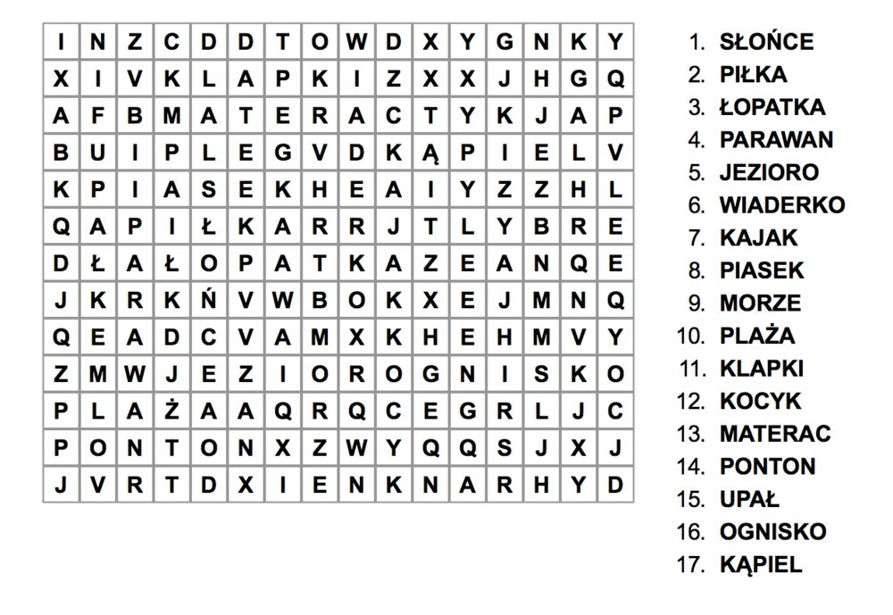

Trzymajcie się i dbajcie o zdrowie
https://eduzabawy.com/wp-content/uploads/2017/09/wykreslanki-srednie6.jpg

